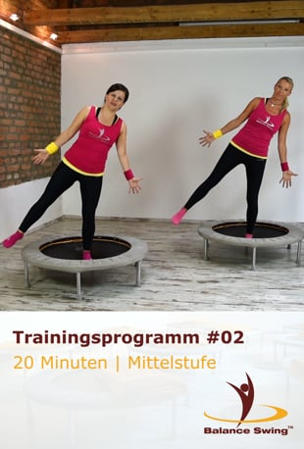

**Schnuppertraining am Freitag 15. Oktober 2021**

**Kursstart 22. Oktober 10er Block Kursgebühren**

**Bitte mitbringen Badetuch/Getränk**

**Wann: Freitag 18:00 - 19:00 Uhr**

**Wo: TSV Turnhalle**

**Info: Gerti Bart Telefon 08084 2289, mobil 0157 74361600**

**SwingFit, das Training mit dem Mini Trampolin**

• **ist ein ganzheitliches Training für körperliche Fitness und Gesundheit.**

• **Bringt Körper, Geist und Seele in Einklang**

• **lässt Herzen höher schlagen und trainiert sie gleichzeitig**

**Rhythmisches Schwingen**

• **ist der Ausgleich von Power/Kraft - Entspannung/Erholung**

• **ist der Ausgleich von Geben/Nehmen**

• **ist besonders Gelenk– und Wirbelsäulenschonend**

**Das “Glückshormone“ Training**

**SwingFit**